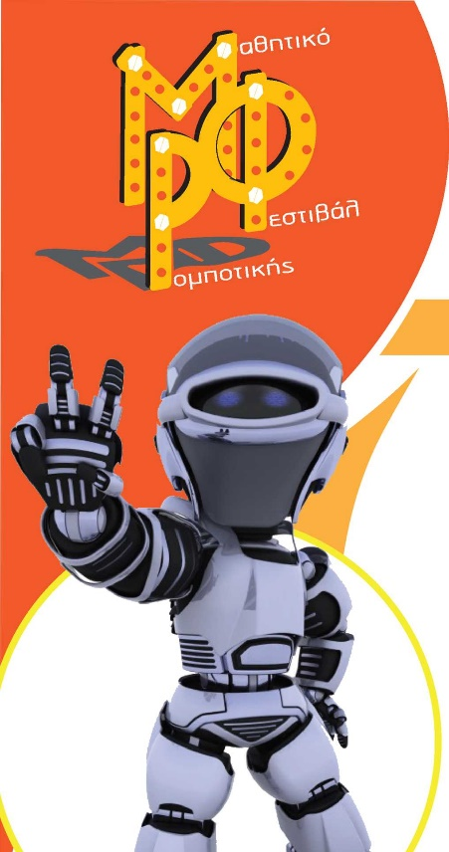**ΓΙΟΡΤΗ ΤΗΣ ΡΟΜΠΟΤΙΚΗΣ,**

**ΤΟΥ ΕΘΕΛΟΝΤΙΣΜΟΥ ΚΑΙ ΤΩΝ ΙΣΩΝ ΕΥΚΑΙΡΙΩΝ**

**5ο ΠΑΝΕΛΛΗΝΙΟ ΜΑΘΗΤΙΚΟ ΦΕΣΤΙΒΑΛΡΟΜΠΟΤΙΚΗΣ ΣΤΗ ΘΕΣΣΑΛΟΝΙΚΗ**

**Η ΑΝΘΡΩΠΟΚΕΝΤΡΙΚΗ ΠΡΟΣΕΓΓΙΣΗ ΤΗΣ ΡΟΜΠΟΤΙΚΗΣ**

**Διοργανωτές:** Πειραματικό Γυμνάσιο Πανεπιστημίου Μακεδονίας σε συνεργασία με την Περιφερειακή Διεύθυνση Α/θμιαςκαι Β/θμιαςΕκπ/σης Κ. Μακεδονίας και το Δήμο Νεάπολης-Συκεών. Συμμετέχουν Συντονιστές Εκπαιδευτικού Έργου Περιφέρειας Κεντρικής Μακεδονίας και καθηγητές του Α.Π.Θ. και του ΠΑΜΑΚ.

**Τελετή έναρξης 2:00 μ.μ.:**

**Θέατρο σκιών: «Ο Καραγκιόζης χάκερ» από τον μαθητή του Πειραματικού Γυμνασίου του Πανεπιστημίου Μακεδονίας Κώστα Ξηραδάκη.**

**Ποντιακοί χοροί από το παιδικό τμήμα του Ποντιακού Συλλόγου Καλλιθέας Συκεών.**

**Χρόνος και τόπος: Σάββατο 15 Δεκεμβρίου2018** στο Πειραματικό Γυμνάσιο Πανεπιστημίου Μακεδονίας (περιοχή Στρεμπενιώτη Νεάπολη).

**Χρόνος και τόπος Εκθεσιακού: Σάββατο 15 Δεκεμβρίου2018** από τις **10:00 π.μ.** στην Αίθουσα Πολλαπλών Χρήσεων του σχολικού συγκροτήματος του Πειραματικού Γυμνασίου Πανεπιστημίου Μακεδονίας στη Νεάπολη (περιοχή Στρεμπενιώτη, π. Πολυκλαδικό).

**Χρόνος και τόπος Αγωνιστικού μπροστά στο κοινό: 3:00 μ.μ.** στην αίθουσα πολλαπλών χρήσεων του σχολικού συγκροτήματος του Πειραματικού Γυμνασίου Πανεπιστημίου Μακεδονίας στη Νεάπολη (περιοχή Στρεμπενιώτη, π. Πολυκλαδικό).*

**Είδη σχολείων που συμμετέχουν:** Νηπιαγωγεία, Δημοτικά, Γυμνάσια, Γενικά Λύκεια, Επαγγελματικά Λύκεια και Εργαστήρια Ειδικής Επαγγελματικής Εκπαίδευσης (Ε.Ε.Ε.ΕΚ.) και ΕΠΑΣ του ΟΑΕΔ.

**Με ιδιαίτερη χαρά καλωσορίζουμε φέτος τα παιδιά από το Νηπιαγωγείο Νεοχωρούδας, που έρχονται να μας ξεναγήσουν στο σχολείο τους και τα αξιοθέατα της περιοχής τους με μια «μελισσούλα – ρομποτούλα» που έφτιαξαν με τη δασκάλα τους!**

**Αριθμός και προέλευση συμμετοχών: 67 ομάδες**

**Αγωνιστικό: 49 ομάδες από Δημοτικά, Γυμνάσια και Γενικά Λύκεια, Επαγγελματικά Λύκεια**

**Εκθεσιακό: 18 ομάδες από Δημοτικά, Γυμνάσια και Γενικά Λύκεια, Επαγγελματικά Λύκεια, Ε.Ε.Ε.ΕΚ.**

**Περιοχές προέλευσης ομάδων:**

**Ιωάννινα, Βόλος, Σέρρες, Έδεσσα, Κιλκίς, Αλεξάνδρεια, Άγιος Αθανάσιος, Καρδία, Περαία, Θερμαϊκός, Καλαμαριά, Ευκαρπία, Εύοσμο, Αμπελόκηπους, Σταυρούπολη, Πολίχνη, Νεάπολη, Συκιές, Δήμο Θεσσαλονίκης και Κύπρος.**

**Θέματα συμμετοχών Εκθεσιακού:** καινοτόμες και κοινωνικά «ευαίσθητες» ιδέες όπως:

* **έξυπνο σπίτι για ανθρώπους με προβλήματα ακοής και κίνησης μέσω εφαρμογών στο κινητό τους τηλέφωνο**
* **μηχανικό ασύρματο χέρι για ανύψωση και μεταφορά αυτοκινήτων εξ αποστάσεως μέσω κινητού**
* **παιχνίδι με ρομποτικά αυτοκίνητα που ελέγχονται με ασύρματα γάντια που φορούν οι παίκτες στα χέρια τους**
* **ρομποτικό όχημα που κινείται αυτόνομα και συλλέγει ανακυκλώσιμα υλικά**
* **αισθητήρες που προειδοποιούν τα καράβια για τους κινδύνους και σώζουν ναυαγούς**
* **έξυπνο ποδήλατο**
* **βιονικό χέρι**
* **ρομπότ που βοηθά τους ασθενείς να λαμβάνουν τα σωστά φάρμακα στη σωστή δοσολογία**
* **ρομπότ που ανιχνεύει υλικά ανάλογα με το είδος τους όπως σίδερο, αλουμίνιο, γυαλί**
* **δυναμικό Remover Drawer**
* **αυτόνομο – έξυπνο σπίτι που παράγει ηλεκτρικό ρεύμα και συλλέγει βρόχινο νερό**
* **ρομποτικό όχημα έτοιμο να ερευνήσει τον πλανήτη Άρη**
* **έξυπνο ρομποτάκι – ανθρωποειδές**
* **«ρομποτικό μικροκλίμα» που προστατεύει ζώα του πλανήτη μας**
* **φορητός φορτιστής ηλεκτρονικών συσκευών (powerbank)**

**Οφέλη:** Τα παιδιά εκφράζονται, αλληλοεπιδρούν, γνωρίζονται, συναγωνίζονται, δημιουργούν και προβάλλουν τις ιδέες, την επινοητικότητα και τη δημιουργικότητα τους στον τομέα της ρομποτικής, συνεργάζονται, **ασκούνται στην αποδοχή του άλλου μέσα σε ένα κλίμα άμιλλας και χαράς, χωρίς διακρίσεις και εντελώς δωρεάν.**

**Υλικά:** οποιοσδήποτε ρομποτικός ή ηλεκτρονικός εξοπλισμός και κάθε υλικό που μπορεί να αξιοποιηθεί **π.χ. ανακυκλώσιμα υλικά.**

**Άδεια:** της Διοικούσας Επιτροπής των Πρότυπων και Πειραματικών Σχολείων Υπουργείου Παιδείας, Έρευνας και Θρησκευμάτων

**Μυστική συνταγή: Αγάπη για το παιδί, εθελοντισμός, ίσες ευκαιρίες!!!**

(<http://mfr.sch.gr/>).

*Η προετοιμασία των ομάδων για το αγωνιστικό μέρος θα γίνει στο σχολείο από τις 9:45π.μ. έως και τις 1:45μ.μ.

